КЗ Верхньотерсянська ЗОШ I-III ступенів Гуляйпільської районної ради
Навчальний заклад існує з 1973 року. За час свого існування зі стін школи вийшли тисячі добре навчених школярів, які стали справжніми громадянами країни. Школа працює в україномовному режимі. Організовані профілі української філології та історії України. У 2013-2014 н.р. у школі навчається 114 учнів. Успішна діяльність і результативність освітнього закладу залежить від рівня професійної підготовки педагогів. Реалізацію завдань у сфері освіти здійснюють 18 педагогічних працівників, які мають стаж роботи - 20 і більше років. Серед них: 1 - кандидат філософських наук, «Відмінників освіти України» - 3; учителів – методистів – 3; учителів вищої категорії – 5; учителів I категорії – 7; учителів II категорії – 2; учителів – спеціалістів - 4. У Верхньотерсянській ЗОШ постійно приділяють увагу удосконаленню соціально – матеріальних та психолого-педагогічних умов для успішної реалізації завдань у системі освіти. | 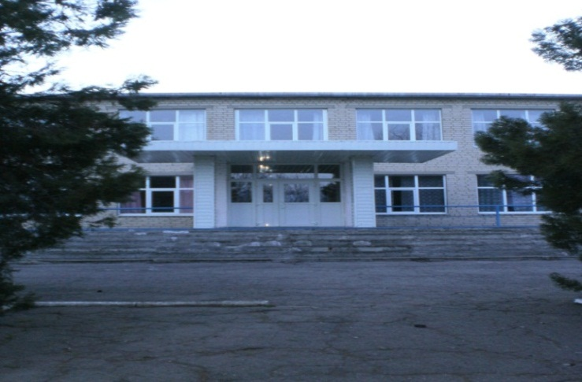  Адреса: 70224, Запорізька обл., Гуляйпільський район, село Верхня Терса, вул. Леніна, 68 тел. (06145) 95-1-25

З історії становлення профільної освіти закладу

2012-2013
Допрофільна підготовка
Поглиблене вивчення історії
2010-2012 р.р.
Допрофільна підготовка
Поглиблене вивчення української мови,
історії

2013-2014 р.р.
Допрофільна підготовка
Поглиблене вивчення української мови

2012-2013 2013-2014 р р.
Історичний профіль
8 учнів
2011-2012 2012-2013
Профіль української філології
11 учнів
Історичний профіль
в
2010-2011 2011-2012 р.р.
Профіль української філології
12 учнів

Основні завдання профільного навчання
Верхньотерсянської ЗОШ

Створення умов для розвитку навчально-пізнавальних і професійних інтересів, нахилів, здібностей і потреб учнів в процесі їхньої загальноосвітньої підготовки
Сприяння наступності в організації профорієнтаційної роботи, професійній орієнтації і самовизначенню старшокласників, соціалізації учнів
створення вввв

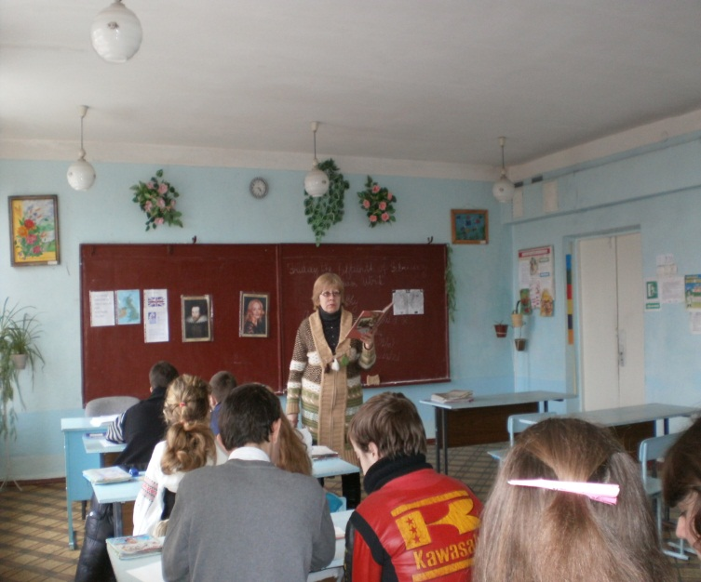 | 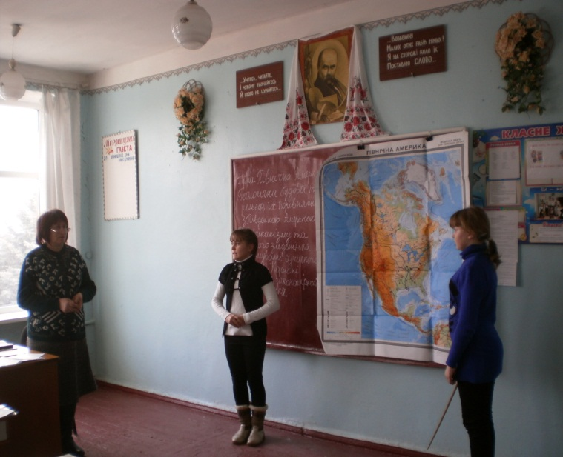
Урок англійської мови. Ознайомлення з професією Урок географії. Ознайомлення з професією геолога,  перекладача, кореспондента. Вчитель: Ведмідь А.Г. синоптика. Вчитель: Федоренко Т.В.  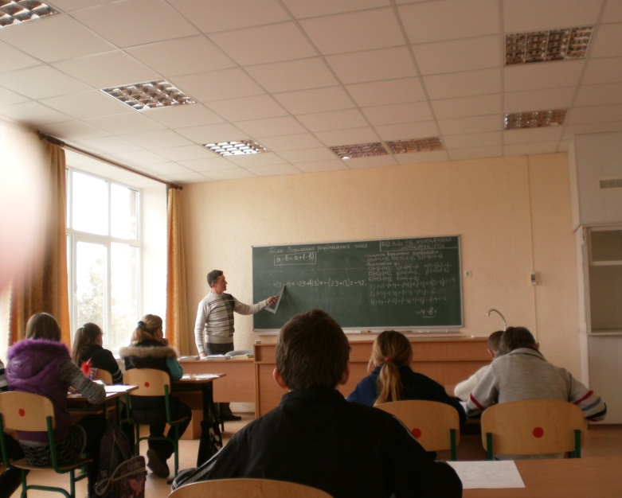 | 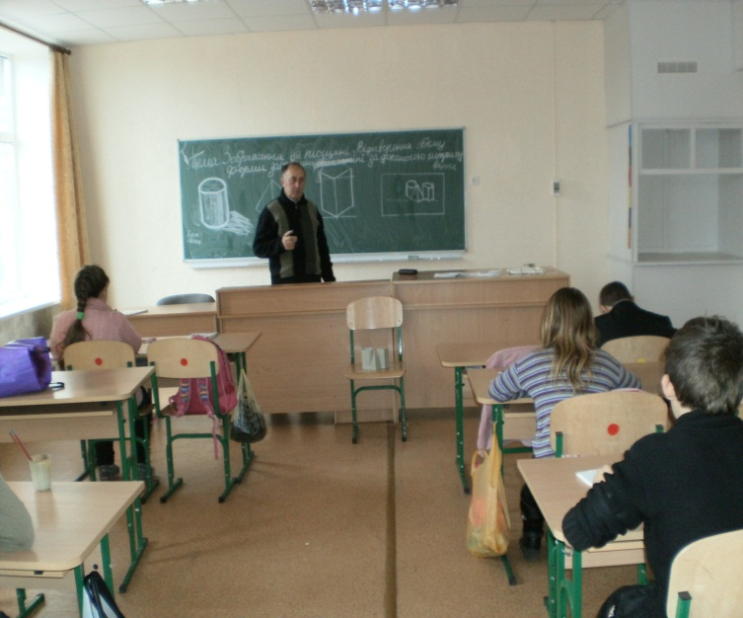
Урок математики. Реклама професії інженера. Урок образотворчого мистецтва. Реклама профе-
Вчитель: Домашенко В.М. сії художника, дизайнера. Вчитель: Білан С.І.

Продовження всебічного розвитку учня як цілісної особистості, його здібностей і обдарувань, його духовності і культури, формування громадянина України, здатного до свідомого суспільного вибору
Сприяння у розвитку творчої самостійності, формуванні системи уявлень, ціннісних орієнтацій, дослідницьких умінь і навичок, які забезпечують випускнику школи можливість успішно самореалізуватися

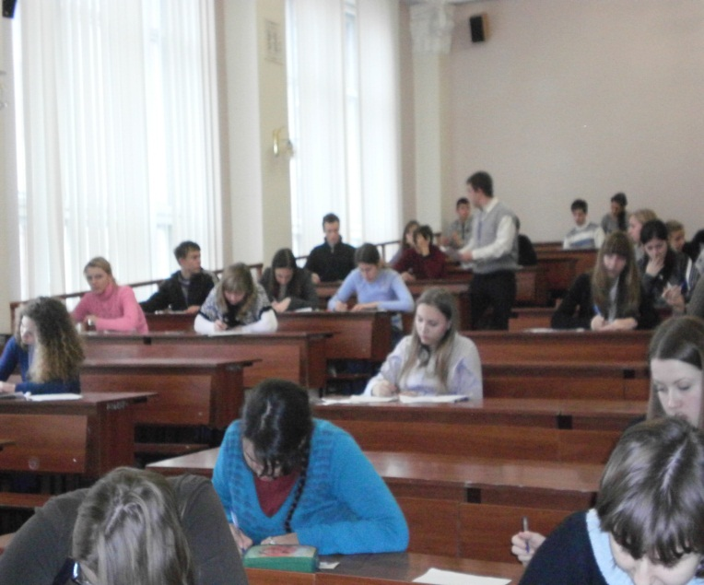 | 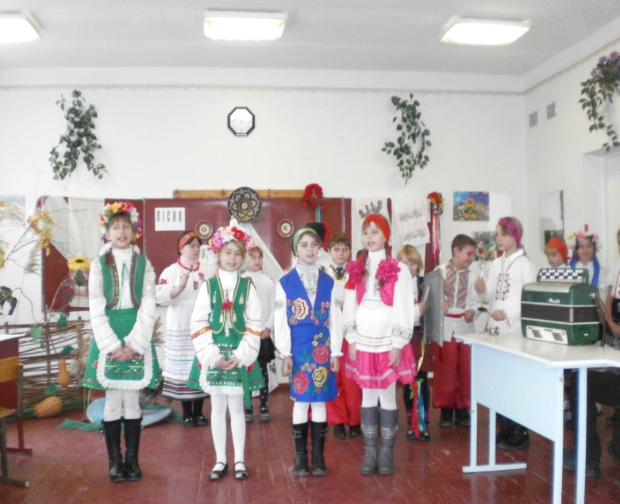
Участь в обласних інтелектуальних змаганнях Позакласний захід. Тема: « Українська пісня -
Ряховська Сніжана. Контрольна робота МАН. душа українського народу».
Вчитель: Білан С.І. Класовод: Домашенко Л.І.

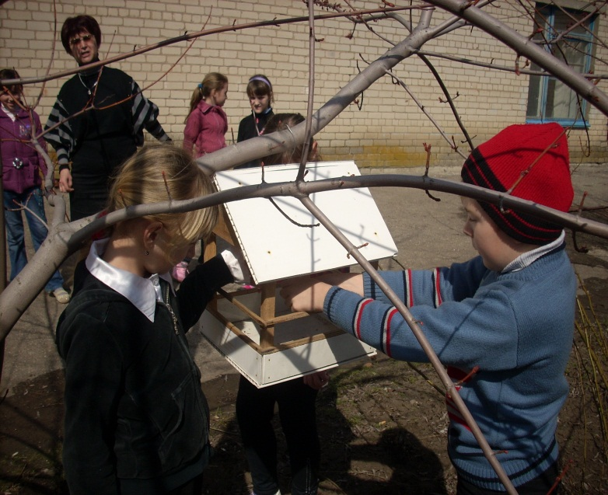 | 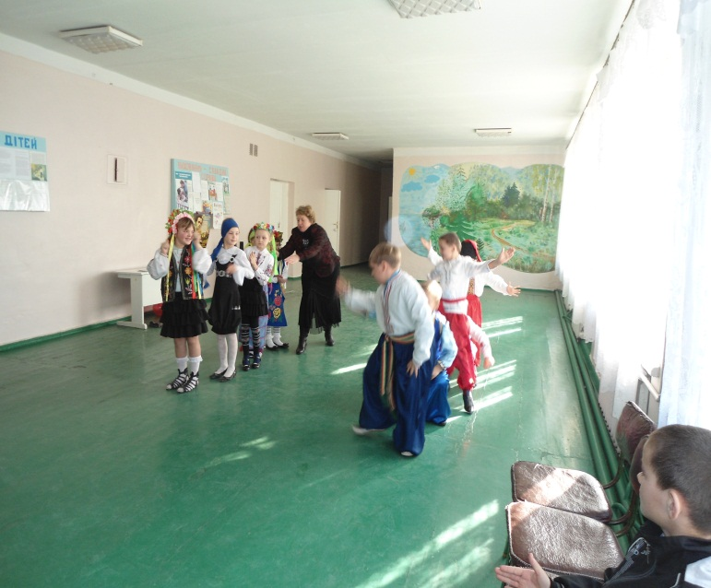
Позакласний захід « Справа майстра звеличає» Свято « Огляд козацького війська»
Класовод: Качан Н.І. Класовод: Дерев’янко В.М.

Здійснення психолого-педагогічної діагностики щодо визначення інтересів, нахилів, здібностей, готовності до прийняття самостійних рішень, пов’язаних з професійним становленням

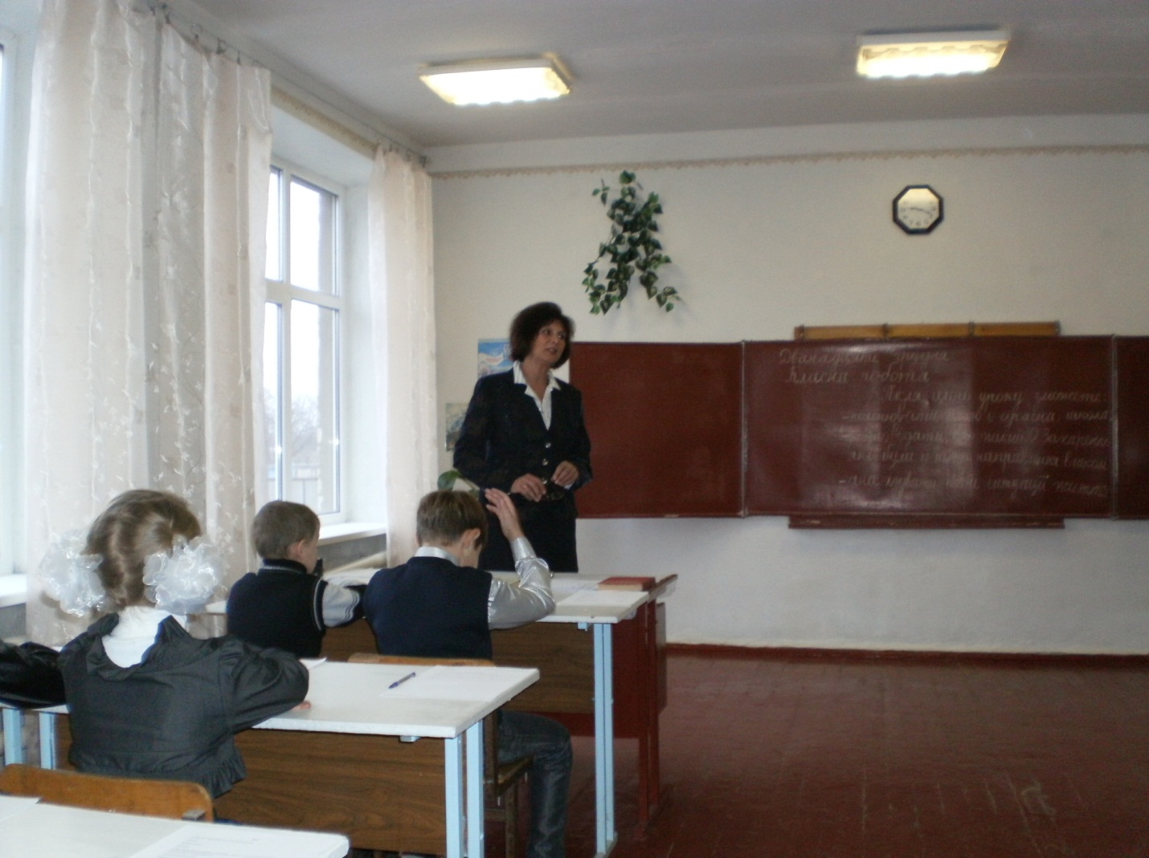
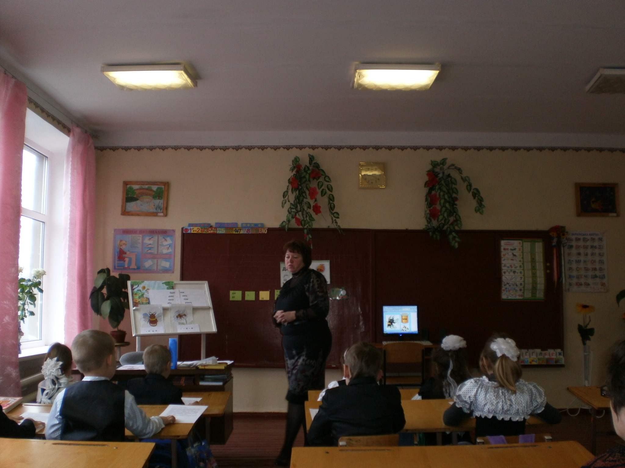

4 клас. Класовод Домашенко Л.І.
1 клас. Класовод Дерев’янко В.М.

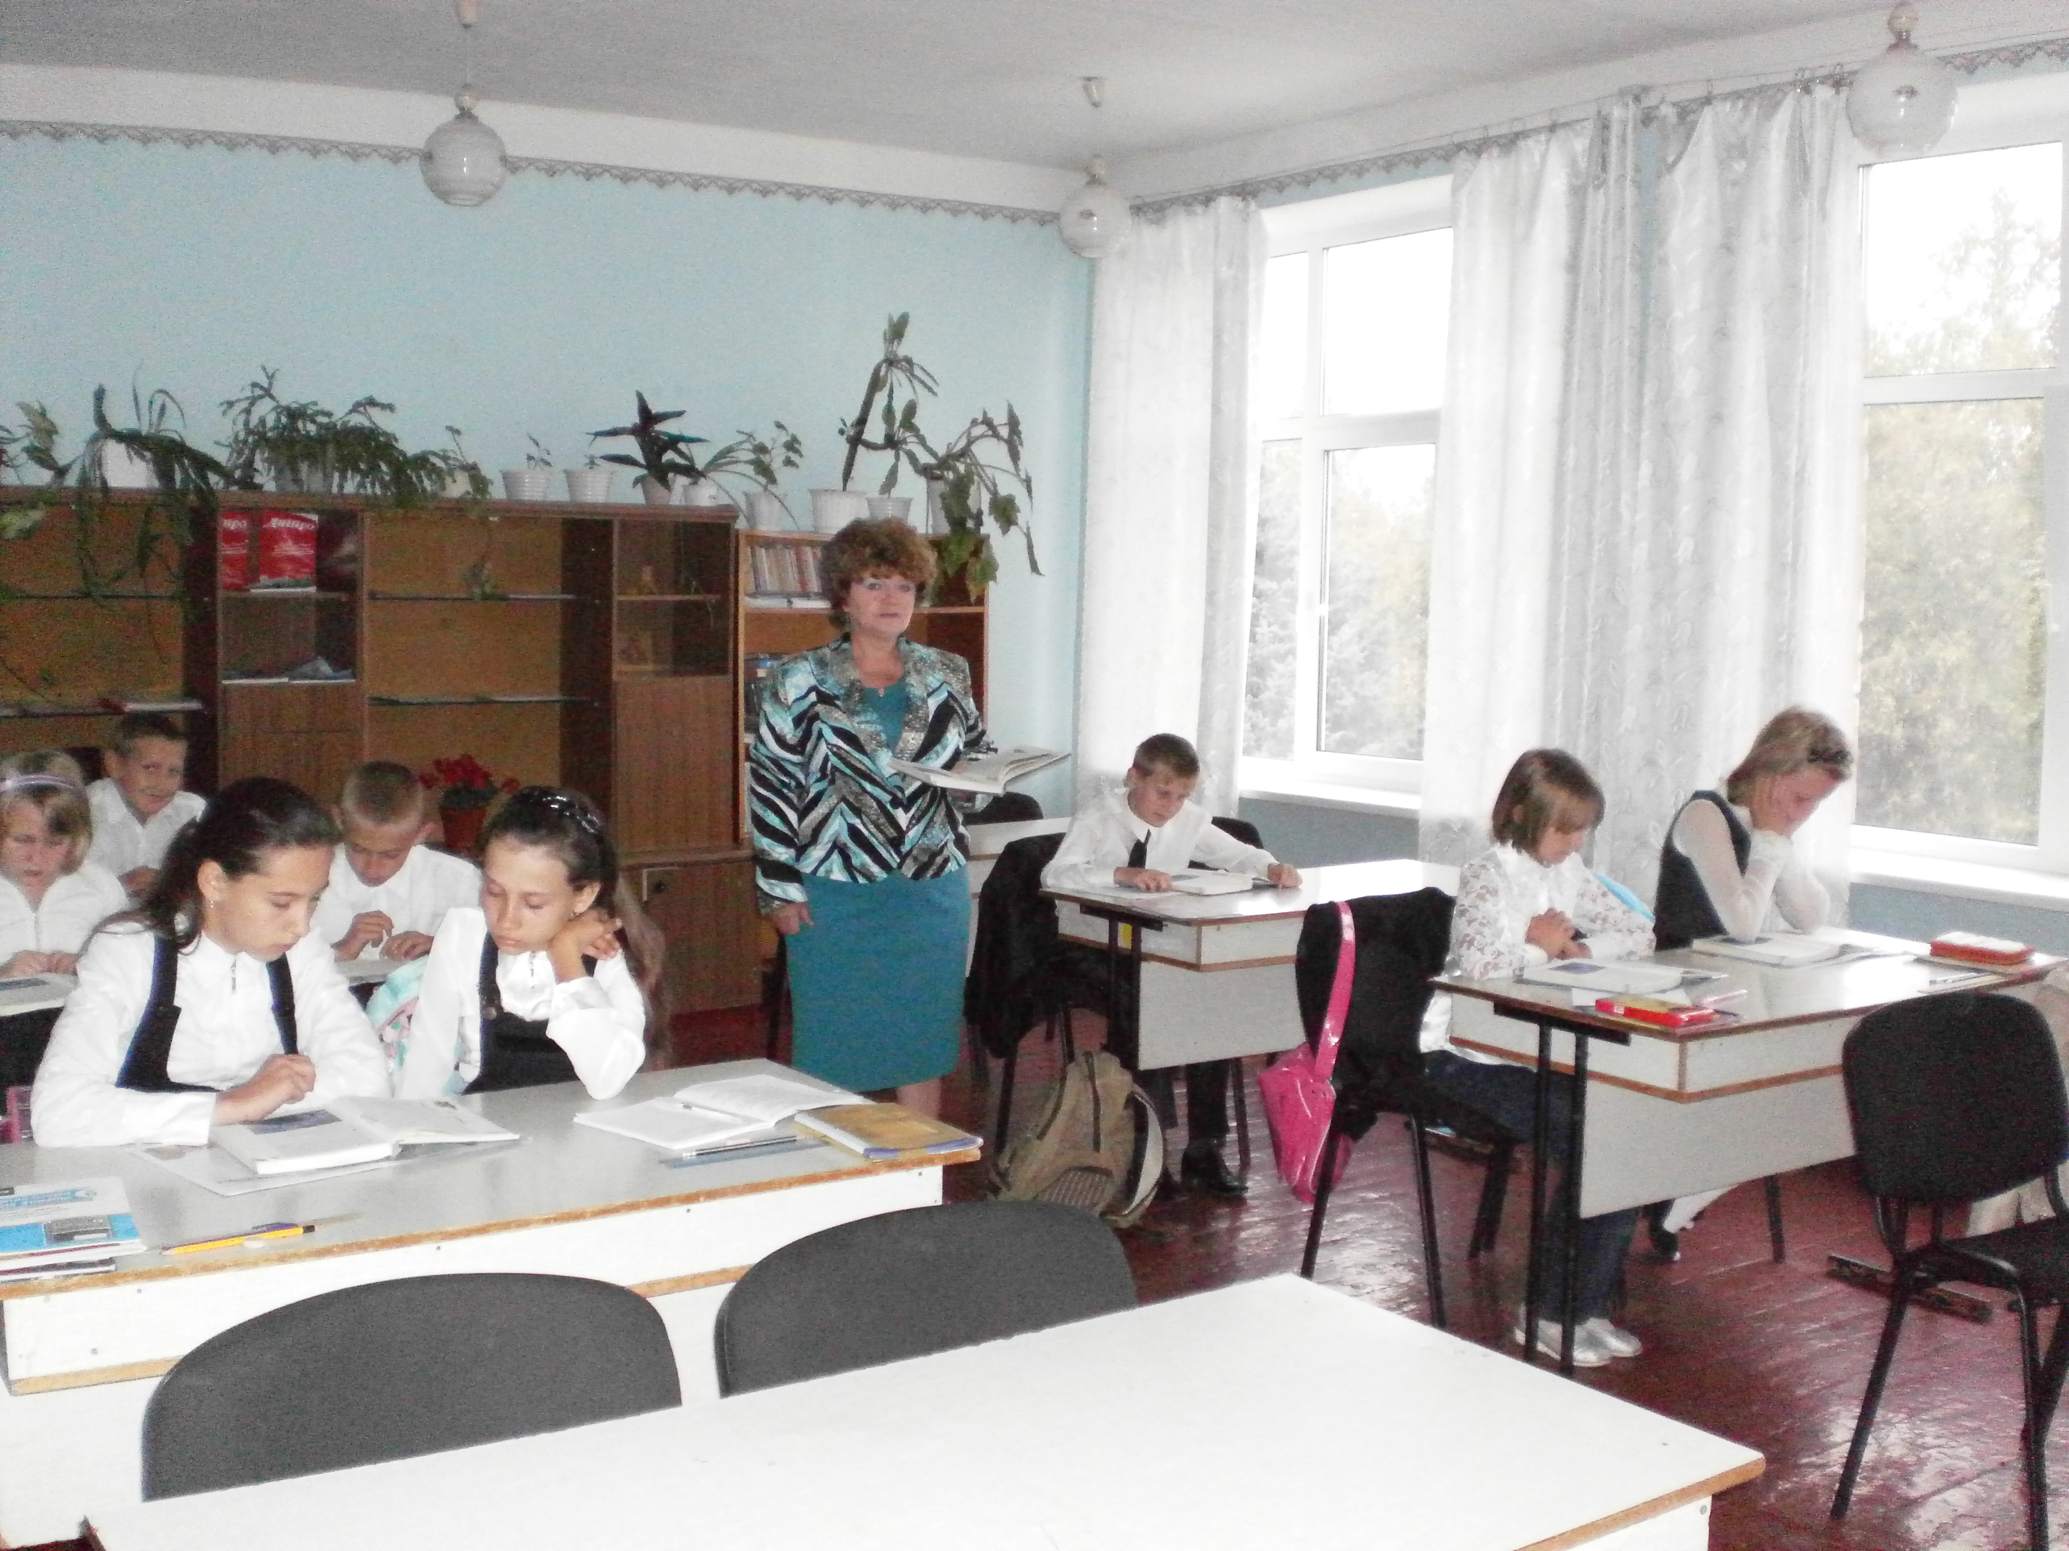
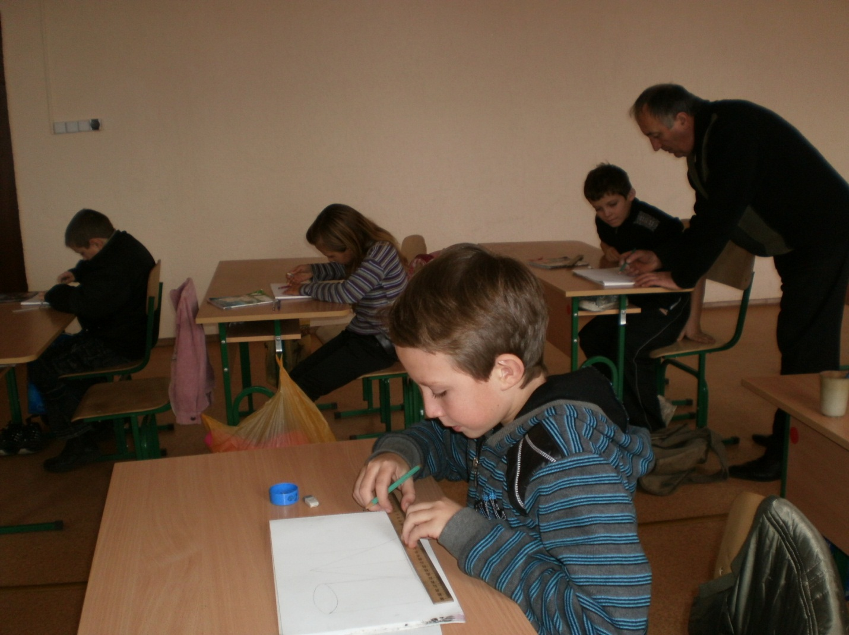

Турнір юних істориків. Діагностика
рівня історичного мислення, процесу у пізнання. Вчитель: Білан С.І.
Турнір юних креслярів. Діагностика наявності просторового мислення, просторової уяви. Вчитель: Білан С.І.

Діагностика

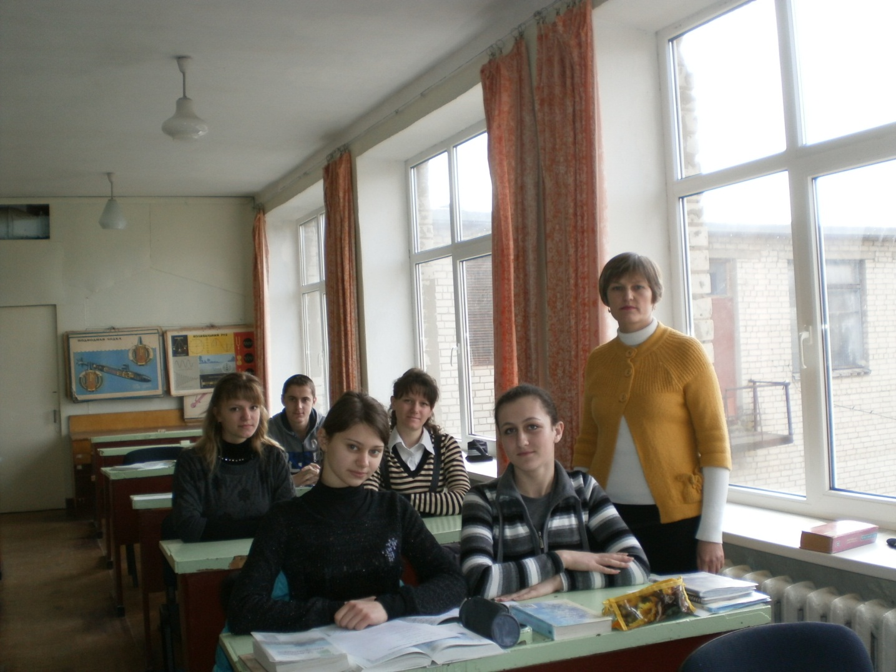в
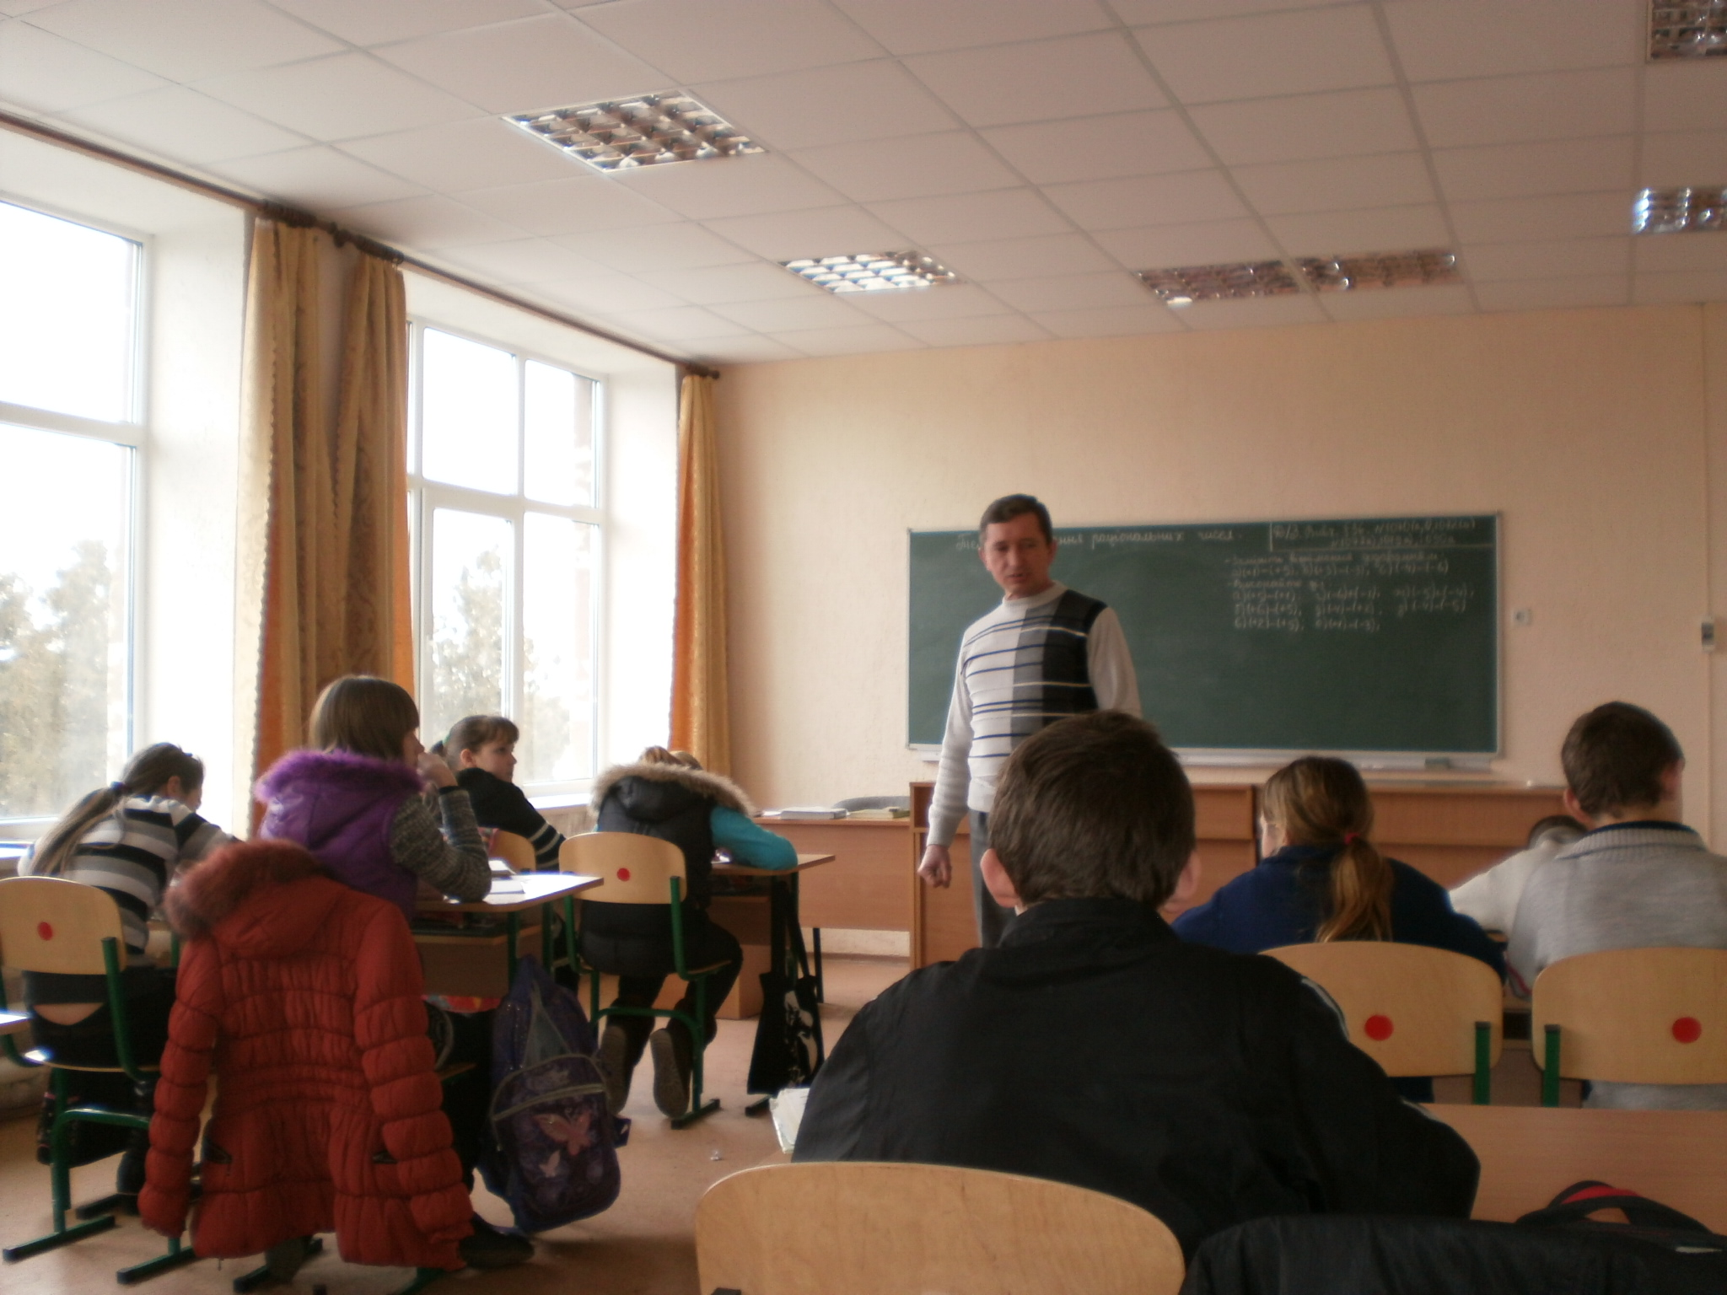а

Діагностування класними керівниками інтересів, здібностей, нахилів учнів

Принципи організації профільного навчання у Верхньотерсянській ЗОШ
Принцип наступності й
неперервності
Принцип соціальної рівноваги

Можливості освітніх послуг,  запит ринку праці, очікування випускників. |  | Взаємозв’язок між допрофільною підготовкою і профільним навчанням
Принцип гнучкості і варіативності
Принцип діагностико - прогностичної реалізованості

Забезпечення можливостей та умов для зміни змісту і форм організації профільного навчання, широкого вибору змісту навчальних програм. |  | Виявлення здібностей учнів для обґрунтованої орієнтації на профіль навчання та подальше професійне самовизначення.
Принцип індивідуалізації
Принцип диференціації

Забезпечення умов для добровільного вибору школярами профілю навчання, виходячи з їхніх пізнавальних інтересів, здібностей, досягнутих результатів навчання й професійних намірів. |  | Урахування індивідуальних особливостей особистості для досягнення поставленої мети, що слугує основою для здійснення особистісно-орієнтованого навчання у профільній школі.

Показники ефективності профільного навчання
2012-2013 н.р.
Вчитель I категорії Шаповал Н.Б.

Рівень знань з профільних предметів:
українська мова, українська література

Результати участі учнів в інтелектуальних змаганнях учнів української філології
Олімпіада з української мови: Бойко Анна – 4 місце.
Районний конкурс ораторів: Ряховська Сніжана – 3 місце.
Районний конкурс учнівської творчості, номінація література: Бойко Анна - 3місце.
Участь у роботі шкільного МАНУ.
Всеукраїнський конкурс « Соняшник» - 2 дипломи I ступеня
Показники ефективності профільного навчання
2012-2013, 2013-2014 н.р.
Вчитель вищої категорії, учитель-методист: Білан С.І.
Результати ДПА учнів 9 класу з історії України
( поглиблене вивчення історії України)

Результати участі учнів в інтелектуальних змаганнях
Районна олімпіада з історії: Шиліна Т. – 3 м.
Районна олімпіада з історії рідного краю: Тимченко І. – 2 м.
Районний конкурс «Патріотизм у долі Запоріжжя»:
Смолянінова С. – 3 м.

Науково-дослідницька діяльність
Участь у роботі шкільного МАНУ
Данилюк Карина
Шиліна Таміла
Участь у Всеукраїнському конкурсі « Лелека»
10 учнів: 1-золотий; 4-срібний; 5-бронзовий.

Переможець районного і обласного конкурсу МАН
( секція правознавство) 2012 р. Ряховська Сніжана, 3 м.
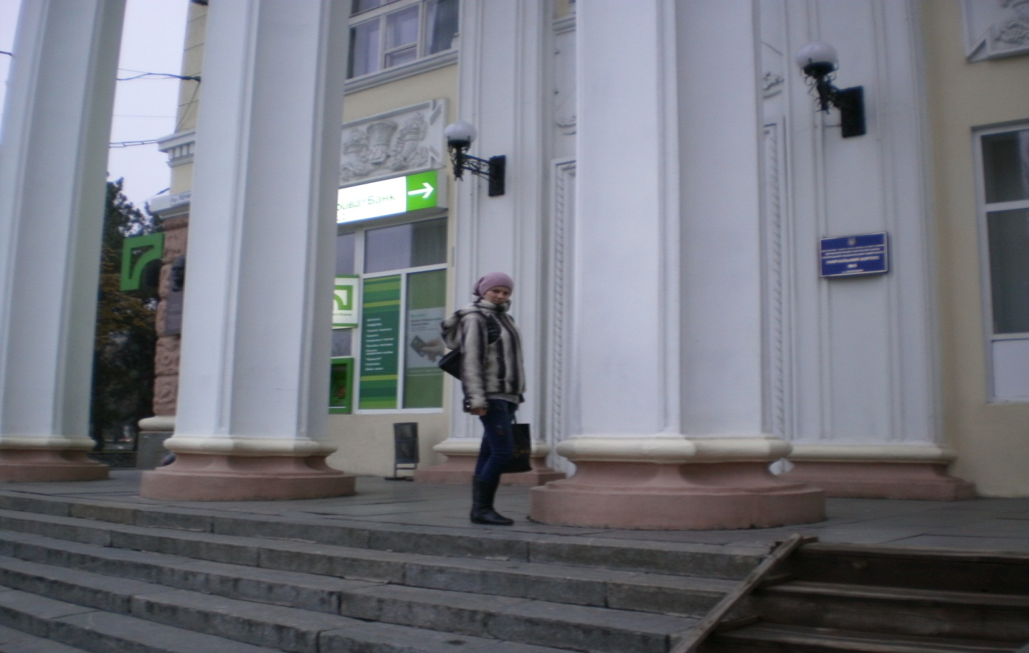

Переможець районного і обласного конкурсу МАН ( секція суспільствознавства) 2013 р. Ряховська Сніжана, 2 м.
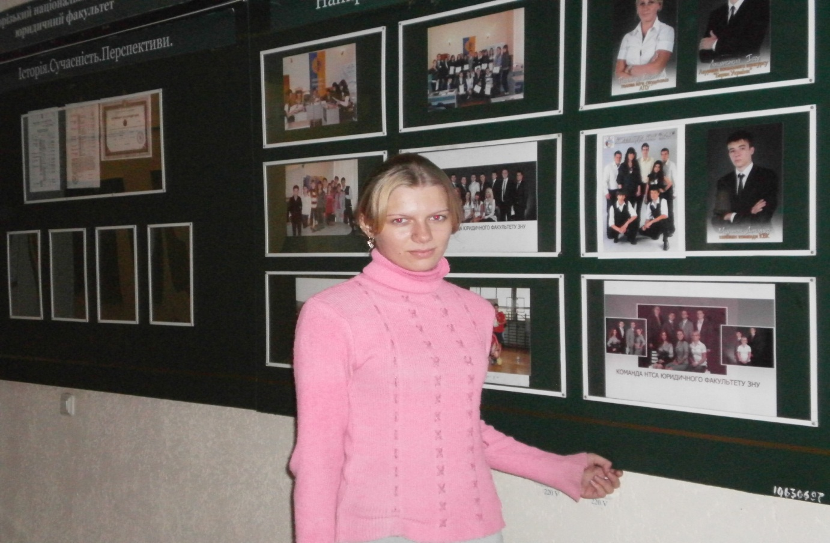
Переможець обласної олімпіади з історії рідного краю
2013 р. Бойко Анна
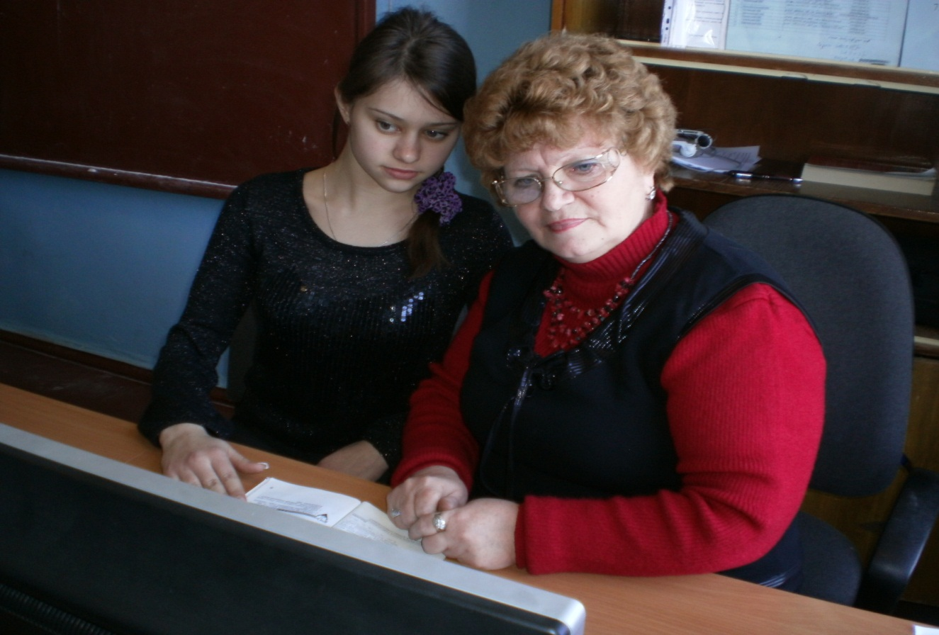

Історичний профіль 2013-2014 н.р.
Результати моніторингу якості освіти 10 кл

Результати участі учнів в інтелектуальних змаганнях 2013-2014 н.р.

Районна олімпіада з історії
Переможці: Данилюк Карина, 3 м.
Журавко Валерій, 3 м.
Районний конкурс « Космічні фантазії»: переможець Мельниченко Анна, 1 м.

Науково-дослідницька діяльність
Всеукраїнська експедиція учнівської та студентської молоді « Моя батьківщина – Україна»
( Номінація « Духовна спадщина мого народу »)
Данилюк Карина

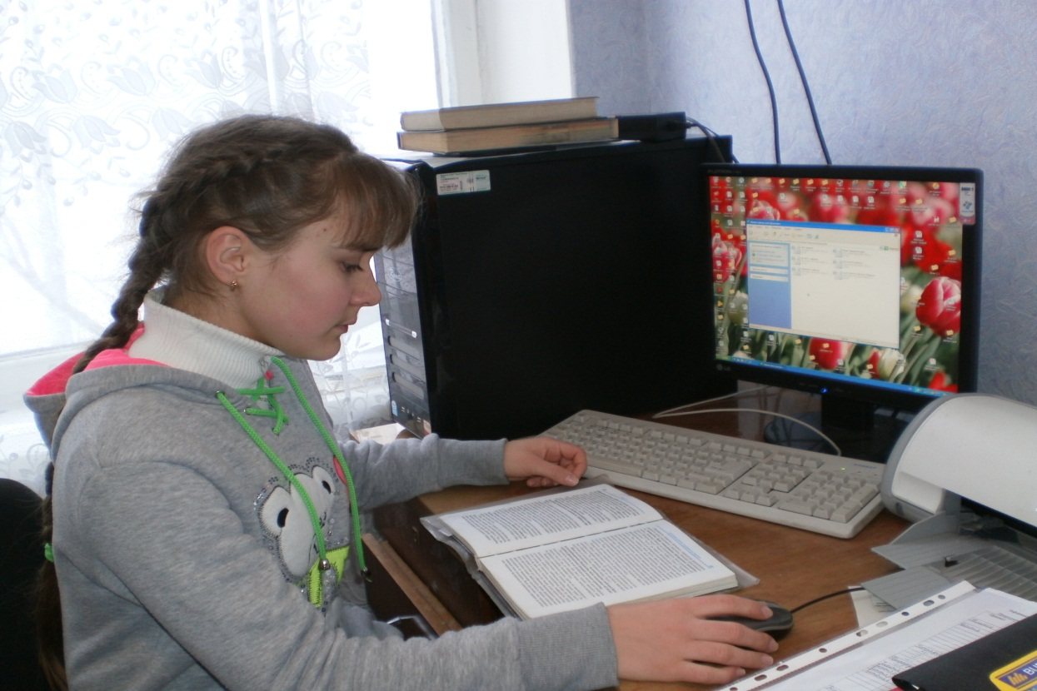

Участь у роботі шкільного, районного конкурсу МАНУ

Переможці шкільного, районного конкурсу захисту МАН
Журавко Валерій, 1 м.
Дослідницька робота
« Військові традиції – важливий фактор державотворення»

Данилюк Карина, 1 м.
Дослідницька робота
«Культурні традиції - фактор консолідації української нації»

Районний конкурс захисту дослідницьких робіт МАН 2013-2014 н.р.
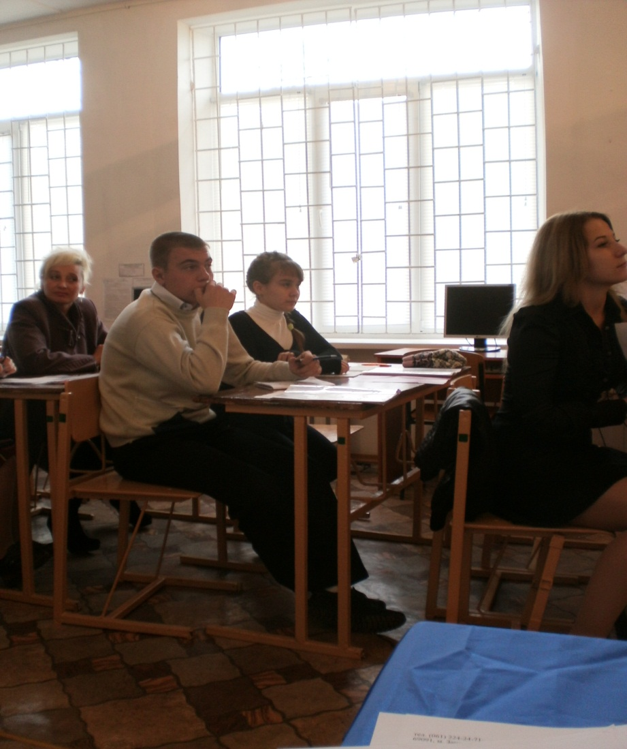
Виконання контрольної роботи МАН в м. Запоріжжі.
Журавко Валерій, учень 10 класу.
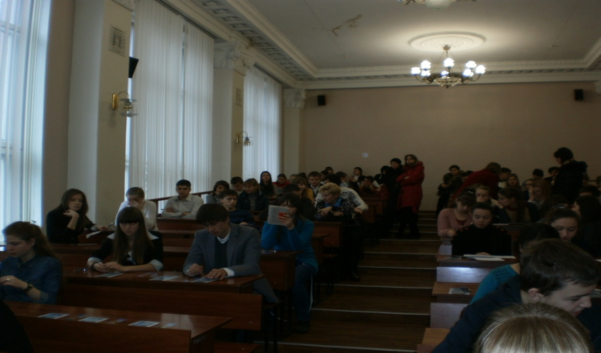

Урок історії в умовах профільного навчання,
в умовах використання ІКТ

Технологія науково-дослідницької діяльності учнівської молоді

Розвиток історичного мислення в процесі інтегрованого вивчення курсів поглибленого вивчення «Історії України», «Всесвітньої історії», «Історії рідного краю»
Залучення учнівської молоді до науково–дослідницької діяльності через позакласну роботу: участь у районних і обласних олімпіадах.
Науково-теоретична, методологічна підготовка учнів до дослідницької діяльності, залучення до роботи в МАН.
Формування наукового світогляду у процесі підготовки до інтелектуальних конкурсів, учнівських конференцій.
Удосконалення наукового світогляду у процесі використання інформаційно-комунікаційних, інноваційних технологій.
Участь школярів у всеукраїнських інтерактивних конкурсах: «Лелека», «Соняшник».
Розвиток історичного мислення в процесі інтегрованого вивчення курсів поглибленого вивчення «Історії України», «Всесвітньої історії», «Історії рідного краю»
Залучення учнівської молоді до науково–дослідницької діяльності через позакласну роботу: участь у районних і обласних олімпіадах.
Науково-теоретична, методологічна підготовка учнів до дослідницької діяльності, залучення до роботи в МАН.
Формування наукового світогляду у процесі підготовки до інтелектуальних конкурсів, учнівських конференцій.
Удосконалення наукового світогляду у процесі використання інформаційно-комунікаційних, інноваційних технологій.
Участь школярів у всеукраїнських інтерактивних конкурсах: «Лелека», «Соняшник».

Залучення учнівської молоді до науково – дослідницької діяльності через позакласну роботу: участь в районних і обласних олімпіадах, конкурсах
З
Розвиток історичного мислення в процесі інтегрованого вивчення курсів поглибленого вивчення «Історії України», «Всесвітньої історії», «Історії рідного краю»

Формування наукового світогляду у у процесі підготовки до інтелектуальних конкурсів, учнівських конференцій, інтернет – олімпіад, інтерактивних конкурсівх

Науково-теоретична, методологічна підготовка учнів до дослідницької діяльності, залучення до роботи в МАН, всеукраїнських конкурсах «Лелека», « Соняшник»

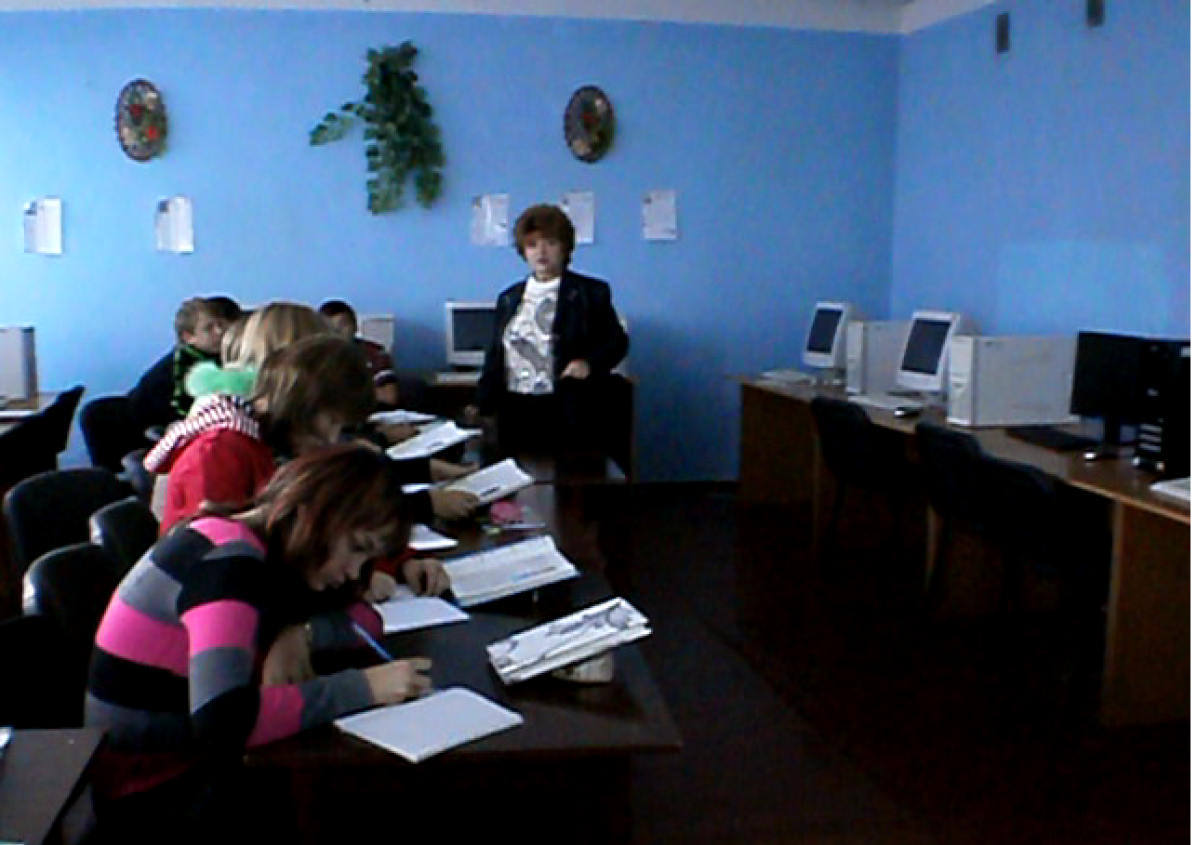
Розвиток учнівських компетенцій
Розвиток критичного мислення, уміння користуватись науковими методами пізнання, логічно обґрунтовувати свою думку, доводити свою точку зору, обираючи ефективні, раціональні способи розумових дій.

Виконання індивідуальних, колективних робіт, проектів.

Удосконалення змісту історичної освіти:

- розроблення програм факультативів і курсів допрофільного, профільного навчання;
- апробація електронного підручника В.Литвина « Історія України»;
- розроблення навчальних посібників практичного спрямування для реалізації програмових вимог.

